RAPIDINHAS DA CIPA
D E Z E M B R O / 2 0 2 3

www.cipativa.com.br

SEGURANÇA NO TRABALHO
“COMO EVITAR ACIDENTES
UM MINUTO ANTES DE ACONTECER”

Pare um minuto para refletir e se questione, pois desta forma você pode evitar acidentes sérios que muitas vezes se tornam catastróficos.
Fonte: www.protecao.com.br

SEGURANÇA NO TRÂNSITO
“GENTILEZAS NO TRÂNSITO
NESSE FIM DE ANO”

- Não brigue pelas vagas no estacionamento do Shopping; - Em vez de buzinar no trânsito, a caminho da virada, deseje feliz ano novo para todos! - Respeite os limites de velocidade, não “aposte corrida” com algum engraçadinho que está querendo se mostrar na estrada. Importante: Antes de viajar não se esqueça de fazer uma revisão no carro. Isso evitará surpresas no meio da estrada.

Fonte: www.transitomaisgentil.com.br

➔VOCÊ SABIA . . . Que o hábito de comer PERU no Natal surgiu em Plymouth, Massachusetts, nos EUA, em 1621? Nesse ano, no Dia de Ação de Graças, serviu-se peru selvagem, criado pelos índios mexicanos, como prato principal. Os espanhóis os levaram para a Europa por volta do século 16. Nessa época eram servidos gansos, cisnes e pavões, aves nobres. O peru, além de ser mais barato, ganha peso mais facilmente.
Fonte: www.tediado.com.br

 MEIO AMBIENTE
“ECO-IDEIAS PARA O NATAL”

- Recicle cartões antigos de Natal, recorte as suas imagens preferidas ou detalhes de cartões e postais antigos de Natal. Depois pode transformar os recortes em etiquetas para colocar os nomes nos presentes ou criar novos cartões de natal;
- Tecidos podem servir como uma elegante e reutilizável solução para embrulhar presentes, em alternativa ao papel.
Fonte: www.portaldacrianca.com.pt

 FRASE

“Desejamos um Natal igual a um jardim, onde a
alegria floresça e a felicidade cresça anos e anos
sem fim! Feliz Natal!" Por: Equipe CIPATIVA

Colaboração: CIPATIVA TREINAMENTOS, CURSOS E PALESTRAS LTDA.
Rua Benedito Guedes de Oliveira, Nº 487 – Freguesia do Ó – São Paulo / SP – CEP: 02727-030
Tel.:(11) 3931-4681/Cel.:(11)97233-5764 - www.cipativa.com.br cipativa@cipativa.com.br

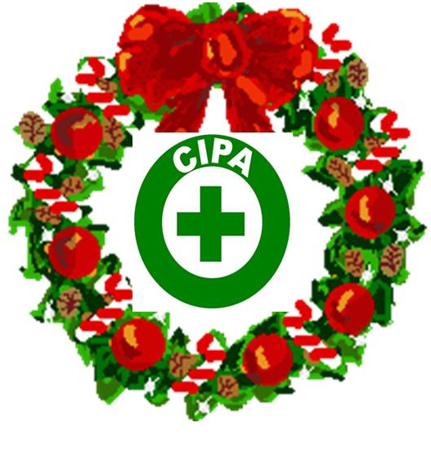

R.C. Nº 185 - ANO 16

 SEGURANÇA NO LAR
“FOGOS DE ARTIFÍCIO E VELAS”
Nessa época de festas ocorrem muitos acidentes com queimaduras, amputações de membros e cegueira causados por esses produtos. Nunca deixe as crianças brincarem com fogos de artifício, mesmo estando com um adulto. Se usar velas acesas, coloque-as sobre um pires ou outro recipiente seguro. Nunca deixe velas sobre móveis ou perto de cortinas, tapetes ou camas.
Fonte: www.temseguranca.com

SAÚDE PREVENTIVA
“CHECK-UP DO CORAÇÃO”
É um procedimento essencial para prevenir doenças e evitar morte súbita. Pode acontecer de pessoas muito jovens terem morte súbita, sem motivo aparente. Pessoas de todas as idades devem ser avaliadas por um cardiologista regularmente. Com essa avaliação clínica e alguns exames básicos, é possível detectar alterações cardíacas sérias como a cardiomiopatia hipertrófica e a presença de arritmias cardíacas.
Autor: Thais Schwartz / Fonte: Expressa Comunicação

NUTRIÇÃO
“NATAL MAGRINHO”

Arroz, farofa, empadão, batata... tudo junto?! Melhor não. Escolha dois tipos e coloque um pouquinho de cada um. Um bom truque é apenas salpicar farofa no prato, como se fosse queijo ralado, só para dar um gostinho. Modere o consumo de frutas oleaginosas, como nozes, castanhas e avelãs: elas são muito calóricas, prefira petiscar frutas secas.
Fonte: http://bemleve.bolsademulher.com

PORTUGUÊS

"Dois amigos conversam:
- Tô apaichonado! E agora?
Não sei o que eu faço.
- Escreve pra ela.
- Já escrevi.
- E o que ela disse?
- Apaixonado é com X."
Por: Milton Moreira Lopes - Língua Portuguesa – Céu

